RG-PRI-02-03

VERSIÓN 6



Colegio “Villa de las Flores” S.C.

“Ofreciendo una formación integral para toda la vida”

www.cvf.edu.mx

**PLAN DE CLASE/NOTA TÉCNICA**

**NIVEL: PRIMARIA**

**1.- NOMBRE DEL PROFESOR: Libia Elizabeth Escalante Báez GRADO: 2° GRUPO: A**

**2.- ASIGNATURA: LECTURA**

**3.- TRIMESTRE: 2°**

**4.- SEMANA: DEL 27 DE FEBRERO AL 3 DE MARZO (MARTES 28 DE FEBRERO)**

**5.- TIEMPO: 20 MIN.**

**6.- TEMA: PALINDROMOS**

**7.- PROPÓSITOS:** Que el alumno recupere información de textos.

**8.- COMPETENCIA:** Que los alumnos al leer textos, recupere información y pueda adquirir nuevos conocimientos.

**9.- APRENDIZAJE ESPERADO:** Comprensión de textos para adquirir nuevos conocimientos.

11.- **RECURSOS**: Lectura compartida, docente y alumnos.

**12.- MATERIALES:** Libro de lecturas páginas 42 y 43 y el impreso de lectorcitos.

**13.- IMPLEMENTACIÓN DE ACCIONES DEL P.E.M.C.** **Se está trabajando lectura de comprensión y por turnos, para poder apoyar a los alumnos que requieren apoyo en lectura. Con el libro lectorcitos los alumnos pones en práctica la lectura de comprensión al contestar el impreso.**

**14.- INICIO:** Se iniciará la clase de lectura, abriendo su libro de lecturas en las páginas 42 y 43, se les pedirá que observen la imagen que ahí aparece posterior a ello comenzaremos a leer.

* **Preguntas introductorias: ¿Por qué crees que la viejita necesitara un doctor? ¿Cómo lo sabes?**

**15.- DESARROLLO:** Leeremos las páginas de su libro de texto lecturas, la lección Palíndromos, del autor Esopo

-Al terminar de leer el texto, se harán comentarios con lluvia de ideas acerca de lo que se trató la lectura, y posterior a ello, se les hará entrega de su impreso para que lo puedan contestar.

**16.- CIERRE:** Los alumnos presentarán su trabajo impreso terminado para ser evaluado y se agregará a su portafolio de evidencias.

**Actividad y Tipo de organización: Individual (x) Equipo ( ) Grupal ( x )**

**17.- EVALUACIÓN: Autoevaluación ( ) Coevaluación ( ) Heteroevaluación ( x )**

* **ACTITUDINAL:** Participación activa.
* **CONCEPTUAL:** Comprende conceptos y ejemplos.
* **PROCEDIMENTAL:** Desarrolla en base a la comprensión ejercicios y actividades
* **18.- TAREA:** NO HAY TAREA

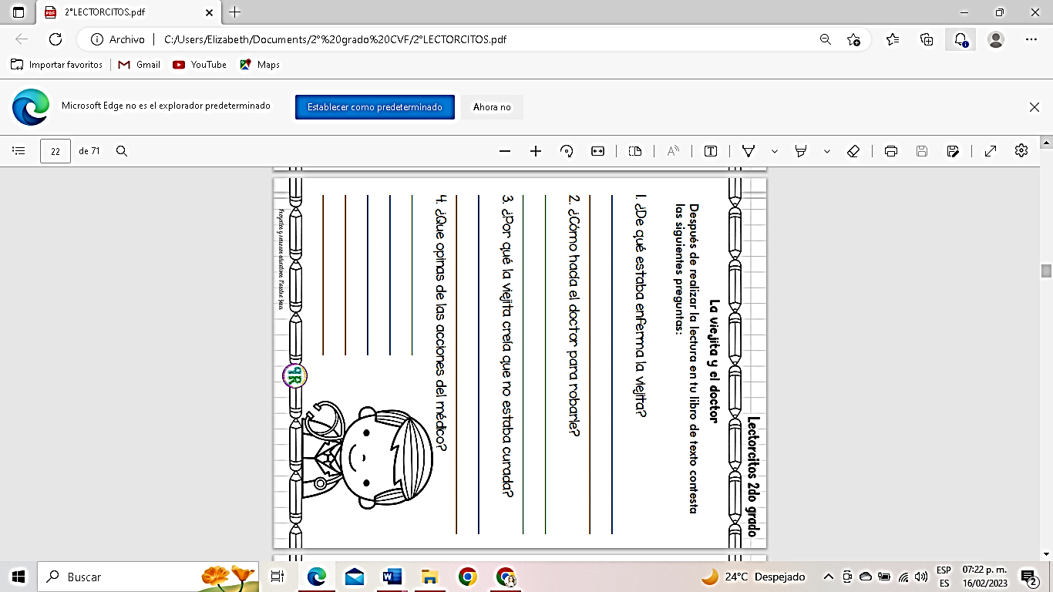

RG-PRI-02-03

VERSIÓN 6



Colegio “Villa de las Flores” S.C.

“Ofreciendo una formación integral para toda la vida”

www.cvf.edu.mx

**PLAN DE CLASE/NOTA TÉCNICA**

**NIVEL: PRIMARIA**

**1.- NOMBRE DEL PROFESOR: Libia Elizabeth Escalante Báez GRADO: 2° GRUPO: A**

**2.- ASIGNATURA: MATEMATICAS.**

**3.- TRIMESTRE: 2°**

**4.- SEMANA: DEL 27 DE FEBRERO AL 3 DE MARZO (MARTES 28 DE FEBRERO)**

**5.- TIEMPO: 50 MIN.**

**6.- TEMA: TABLAS PARA ORGANIZAR Y COMUNICAR DATOS (REAFIRMACIÒN DE TEMA)**

**7.- PROPÓSITOS: que el alumno sea capaz de analizar, recolectar y registrar datos en una tabla.**

**8.- COMPETENCIA:** analiza datos y los registra en una tabla

**9.- APRENDIZAJE ESPERADO: recolecta, registra y lee datos en tablas.**

**10.- CONTENIDOS: valoración de las tablas como herramientas para sintetizar información.**

**11.- RECURSOS:** Explicación docente, ejercicio en su cuaderno.

**12.- MATERIALES:** Cuaderno y libro SM, página 108 y 109

**13.- IMPLEMENTACIÓN DE ACCIONES DEL P.E.M.C.** **Mejorar el aprovechamiento de los alumnos en cálculo mental y operaciones básicas, realizando diariamente antes de comenzar la clase, dictado de algunas operaciones a manera de cálculo mental y un pequeño problema matemático, esto se hará de forma continua.**

**14.- INICIO:** Comenzaremos la clase recordando la forma en que se registran los datos en las tablas y la forma en que se hace.

**Preguntas detonadoras: ¿Recuerdan cómo se registran los datos en una tabla? ¿recuerdas cómo se presentan los datos en una gráfica de barras?**

**15.- DESARROLLO: Después de recordar el tema que ya se había visto con anterioridad, los alumnos contestarán su libro de texto las páginas del libro 108 y 109, lo correspondiente al tema de organizar datos en una tabla.**

**Al terminar de contestar estas páginas los alumnos contestarán la evaluación que se presenta en su libro SM en las páginas 110 y 111.**

**16.-CIERRE: Entregarán sus trabajos para ser evaluados por la docente.**

**Actividad y Tipo de organización: Individual ( x ) Equipo ( ) Grupal ( x )**

**17.- EVALUACIÓN: Autoevaluación ( ) Coevaluación ( ) Heteroevaluación ( x )**

* **ACTITUDINAL:** Participación.
* **CONCEPTUAL:** Comprende conceptos y ejemplos**.**
* **PROCEDIMENTAL:** Desarrolla en base a la comprensión ejercicios y actividades.

**18.TAREA: Contestar el impreso que se les proporcionara de gráficas de barras.**

**Realiza la tabla de registro de datos correspondiente y la gráfica de barras.**

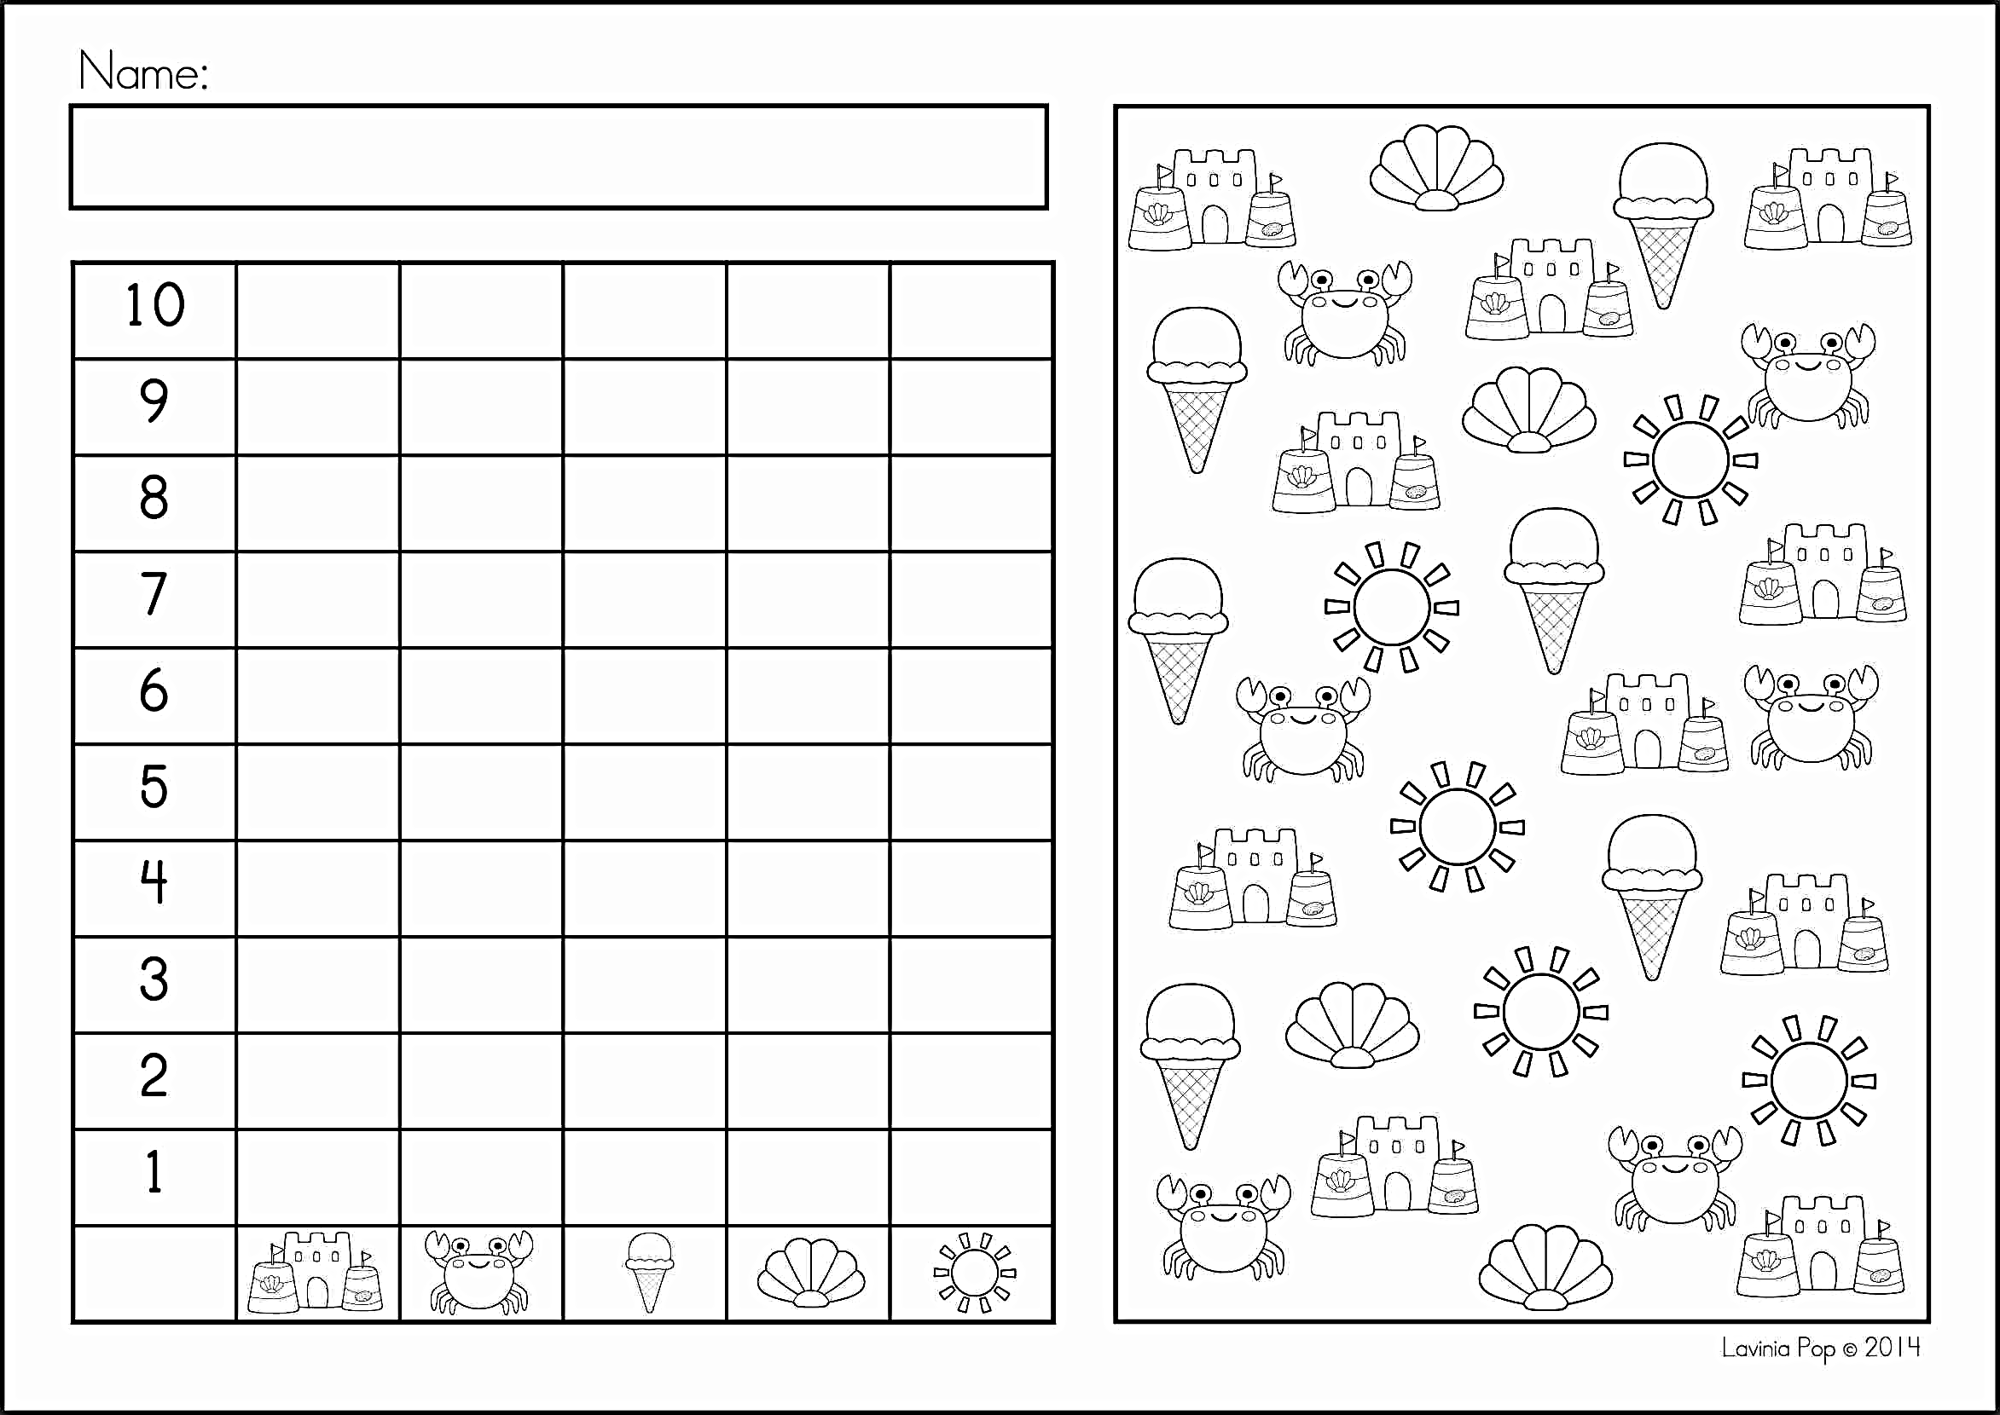

RG-PRI-02-03

VERSIÓN 6



Colegio “Villa de las Flores” S.C.

“Ofreciendo una formación integral para toda la vida”

www.cvf.edu.mx

**PLAN DE CLASE/NOTA TÉCNICA**

**NIVEL: PRIMARIA**

**1.- NOMBRE DEL PROFESOR: Libia Elizabeth Escalante Báez GRADO: 2° GRUPO: A**

**2.- ASIGNATURA: ESPAÑOL**

**3.- TRIMESTRE: 2°**

**4.- SEMANA: DEL 27 DE FEBRERO AL 3 DE MARZO (MARTES 28 DE FEBRERO)**

**5.- TIEMPO: 50 MIN.**

**6.- TEMA: EXPRESIONES PARA ESCRIBIR CUENTOS**

**7.- PROPÓSITOS**: Registrar en notas lo más relevante del tema para exposición.

**8.- COMPETENCIA: Intercambio de experiencias y nuevos conocimientos**

**9.- APRENDIZAJE ESPERADO: Presenta una exposición sobre temas de su localidad, Revisa y corrige con ayuda del docente, la coherencia y propiedad de sus notas, escritura convencional y ortografía.**

**12.- MATERIALES:** cuaderno, lápiz, goma, sacapuntas, libro SM páginas 116 a 119.

**13.- IMPLEMENTACIÓN DE ACCIONES DEL P.E.M.C.** Mejorar el aprovechamiento en lectura, realizando lecturas compartidas del tema que se está viendo, para de esta manera monitorear el avance de los alumnos y detectar aquellos que requieren atención especial con actividades de reforzamiento.

Fomentar el hábito de la lectura.

**Preguntas detonadoras: ¿Recuerdan las notas que hicieron cuando expusieron el tema del animalito? ¿Qué tan importante consideran que es la ortografía en las notas?**

**14.- INICIO:** Después de contestar las preguntas detonadoras, recordaremos los pasos y todo lo que hicieron previo a realizar la exposición del animal que eligieron.

**15.- DESARROLLO: Como continuación de la clase copiarán el recuadro color morado que se presenta en su libro SM en la página 116, y posterior a ello realizarán los ejercicios que presenta su libro hasta la página 119.**

**16.- CIERRE:** Al terminar su trabajo, seguirán realizando su proyecto trimestral.

**Actividad y Tipo de organización: Individual (x) Equipo ( ) Grupal ( )**

**17.- EVALUACIÓN: Autoevaluación ( ) Coevaluación ( ) Heteroevaluación ( x )**

* **ACTITUDINAL:** Participación activa.
* **CONCEPTUAL:** Comprende conceptos y ejemplos**.**
* **PROCEDIMENTAL:** Desarrolla en base a la comprensión ejercicios y actividades.

**18.- TAREA:** Realiza el campo semántico de: colores, frutas y transportes. Mínimo escribe e ilustra 5 de cada uno de los campos.